Kính thưa quí bạn
Hôm nay gởi các bạn chuyện thường ngày, biết cũng hay
1, 10 trò lừa đảo trên « mạng xã hội » cần tránh
2. 7 lý do để tránh bản cập nhật Windows 11 mới nhất
3. Trích vài ý kiến về RV trong forum
4. Câu đố vui và lời giải
Nếu các bạn không thấy hình chỉ thấy cái khung trống không hình, thì nên dọc Microsoft Word attached.

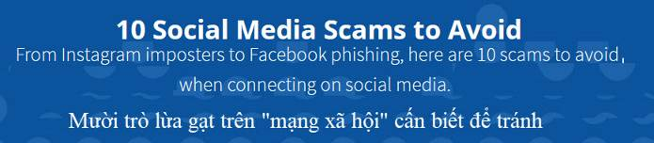
Nguồn tin và chi tiết: https://www.navyfederal.org/makingcents/privacy-security/social-media-scams.html?cmpid=bn|flipboard|na|rsc|article|articleimage|10/01/2024|ml|null
HCD tóm tắt bản tin :
10 trò lừa đảo trên « mạng xã hội » cần tránh
Ngày 17 tháng 1 năm 2024
Từ kẻ mạo danh Instagram đến lừa đảo trên Facebook, sau đây là 10 trò lừa đảo cần tránh khi kết nối trên mạng xã hội.
Hàng cuối cùng mang lên trước
• Sự hoài nghi là cách bảo vệ tốt nhất của bạn khỏi những trò lừa đảo trên mạng xã hội. Hãy suy nghĩ trước khi nhấp chuột!
• Nếu nghe có vẻ quá tốt thì hãy xác nhận xem lời đề nghị hoặc yêu cầu đó có hợp pháp không.
• Luôn quyên góp, trả tiền hoặc cung cấp thông tin thông cá nhân qua các « kênh » an toàn.

Bạn có thể gặp lại bạn cũ trên Instagram, Twitter hoặc Facebook? Mạng xã hội là một cách tuyệt vời để kết nối với bạn bè và đồng nghiệp, nhưng đó cũng là cách tội phạm thu thập thông tin để dụ mọi người vào trò lừa đảo.
Sau đây là 10 trò lừa đảo trên mạng xã hội cần tránh và cách phát hiện chúng.
1. Kẻ mạo danh thương hiệu/nhân viên Brand/Employee Imposters
Gian lận mạo danh đang gia tăng trên Facebook, LinkedIn, Twitter hoặc Instagram,
Nếu bạn nhận được tin nhắn hoặc yêu cầu trên LinkedIn từ một người tự nhận là làm việc tại (thí dụ) Navy Federal, hãy xem lại hồ sơ của họ và đảm bảo họ là nhân viên hợp pháp. Tốt nhất là không bao giờ chấp nhận yêu cầu kết bạn từ những người dùng mà bạn không biết.
2. Lừa đảo việc làm Job Offer Scams
Bạn thấy một quảng cáo trên mạng xã hội với lời đề nghị quá mức hứa hẹn “kiếm hàng nghìn đô la” để “thu nhập được đảm bảo”. Sau khi bạn liên lạc với họ, bạn được yêu cầu cung cấp thông tin cá nhân và trả tiền hoặc phải mua « bộ khởi động ». Bạn có thể được thông báo : “Chúng tôi sẽ cần số tài khoản ngân hàng của bạn để chúng tôi có thể gửi séc của bạn”. Kẻ lừa đảo cố gắng làm bạn tin tưởng chúng. Hãy nghi ngờ:
• Đảm bảo bạn sẽ kiếm được nhiều tiền cho một công việc đơn giản
• Cơ hội làm việc tại nhà—mặc dù có những công việc làm tại nhà, nhưng chúng thường được tìm thấy thông qua chính các công ty, chứ không phải các trang mạng xã hội
• Mô tả mơ hồ về công việc hoặc những yêu cầu
• Yêu cầu thanh toán tiền cho thông tin hoặc tài liệu, đặc biệt là thông qua lệnh chuyển tiền, chuyển khoản hoặc thẻ quà tặng đã nạp tiền trước
• Yêu cầu cung cấp thông tin cá nhân, đặc biệt là tài khoản ngân hàng và thông tin nhận dạng (Số An sinh Xã hội, giấy phép lái xe, hộ chiếu)
Hãy luôn nhắc nhở bản thân rằng nếu điều gì đó "quá tốt để có thể là sự thật" thì có lẽ nó không phải vậy.
3. Lừa đảo tình cảm Romance Scams
Đôi khi được gọi là "catfishing", những kẻ lừa đảo tạo tài khoản giả trên phương tiện truyền thông xã hội hoặc các trang web và ứng dụng hẹn hò để thiết lập mối quan hệ gian lận với những người dùng trang web hợp pháp. Kẻ lừa đảo thường chuyển cuộc thảo luận sang một phương cách khác như WhatsApp, Google Chat hoặc Telegram, để họ có thể ngăn chặn account của họ bị cấm (ở mạng xã hội cũ)
Những kẻ lừa đảo tình cảm sẽ dụ dỗ nạn nhân bằng lời hứa, nhưng dường như không bao giờ có thể gặp mặt trực tiếp.
Khi mối quan hệ tiến triển, kẻ lừa đảo sẽ xin tiền, ám chỉ rằng họ đang gặp rắc rối về tiền bạc. Chúng thậm chí có thể yêu cầu tiền mặt để trả tiền ăn và điều trị y tế. Khi đã có được thứ mình muốn, chúng sẽ biến mất.
Hãy hết sức đề phòng với những người bạn « gặp trực tuyến » và cẩn thận khi gửi tiền cho người lạ.
4. Lừa đảo sửa chữa credit account Credit Repair Scams
Nhiều quảng cáo trong số này đảm bảo rằng họ có thể xóa thông tin credit account xấu của bạn hoặc họ có thể tăng điểm credit account của bạn với một khoản tiền chi phí. Hãy cẩn thận. Họ có thể chỉ nhắm đến tiền của bạn.
Khi có chi tiết về bạn họ dùng để vay tiền (mở credit account) dưới tên của bạn. Sau đó, bạn sẽ phải « làm việc » với các công ty credit account để giải quyết mọi việc.
Theo Ủy ban Thương mại Liên bang , hãy đề phòng nếu một công ty:
• Yêu cầu số account của bạn để họ có thể "xem tài khoản của bạn"
• Yêu cầu bạn trả tiền cho họ trước khi họ làm bất kỳ công việc nào cho bạn
• Yêu cầu bạn không liên hệ trực tiếp với các công ty báo cáo credit account
• Yêu cầu bạn tranh chấp thông tin trong báo cáo credit account của mình —ngay cả khi bạn biết thông tin đó là chính xác
• Yêu cầu bạn cung cấp thông tin sai lệch trong đơn xin credit account hoặc vay vốn
• Không giải thích các quyền hợp pháp của bạn khi họ nói với bạn những gì họ có thể làm cho bạn
Nếu bạn đang tìm kiếm sự trợ giúp để sửa chữa credit account của mình, Bộ Tư pháp Hoa Kỳ sẽ công bố danh sách các cơ quan tư vấn credit account được chấp thuận theo từng tiểu bang .
5. Lừa đảo bẻ khóa thẻ Card-Cracking Scams
Trò lừa đảo này, còn được gọi là “thẻ gian lận”, đang gia tăng trong Instagram, Snapchat hoặc Facebook ...Kẻ gian quảng cáo hoặc liên lạc trực tiếp với nạn nhân qua tin nhắn riêng Chúng hứa hẹn “những cách hợp pháp để kiếm hàng nghìn đô la—nhanh chóng”. Chúng có thể đóng giả làm « giới chức » ngân hàng.
Những kẻ lừa đảo này đề nghị trả tiền cho các nạn nhân nếu nạn nhân cho phép họ kiểm tra tài khoản ngân hàng, thông tin bank account, mã PIN. Chúng đảm bảo như : "Tôi cần thông tin của bạn để gửi séc". Sau đó, những kẻ lừa đảo sẽ lấy tiền từ account của nạn nhân, đăng hay dùng credit account của nạn nhận. Một số dấu hiệu cảnh báo cần chú ý:
• Bạn sẽ được yêu cầu cung cấp số tài khoản hoặc số thẻ, mã PIN, Số An sinh Xã hội hoặc thông tin cá nhân khác.
• Bạn được yêu cầu xác nhận các giao dịch là hợp pháp nếu ngân hàng liên hệ với bạn. (Lưu ý, nếu bạn xác nhận giao dịch khi thực tế không phải vậy, bạn có thể phải chịu trách nhiệm.)
• Bạn được yêu cầu báo cáo thẻ ghi nợ của mình bị mất hoặc bị đánh cắp.
• Bạn được yêu cầu chuyển tiền cho bên thứ ba thông qua chuyển khoản trực tiếp, Western Union®, ACH hoặc Zelle®.

6. Lừa đảo hack hồ sơ Profile Hacking Scams
Trong những trường hợp này, kẻ lừa đảo sẽ hack một tài khoản mạng xã hội của bạn và chúng nhắn tin tức thời cho những người quen trong “mạng lưới của bạn”, họ đóng giả là bạn. Họ có thể yêu cầu chuyển tiền và hứa sẽ trả lại.
Nên luôn xác minh những yêu cầu này bằng cách nói chuyện trực tiếp với người hỏi tiền. Nếu bạn không thể liên lạc trực tiếp với họ, hãy nói với bạn bè ngay là bạn vừa bị hack (account facebook của bạn bị kẻ gian chiếm chẳng hạn)
7. Lật tiền Money Flipping
Kẻ gian thông báo rằng bạn có thể "kiếm được gấp 10 lần số tiền bạn đã đầu tư". ZeroFox , một công ty bảo mật mạng xã hội, nói kẻ lừa đảo thường sử dụng Instagram và các mạng khác để nhắm mục tiêu nạm nhân với lời hứa lợi nhuận khổng lồ để đổi từ khoản đầu tư nhỏ.. Đừng tin vào các bài kẻ nào đó chứng minh đó là sự thực như : "Tôi không thể tin rằng nó thực sự hiệu quả!". (chim mồi)

8. Xổ số, Lừa đảo trúng thưởng và Xổ số Sweepstakes, Lottery and Prize Scams
Theo một nghiên cứu gần đây của Better Business Bureau (BBB) , những vụ lừa đảo này là nghiêm trọng nhất và phổ biến nhất. Nạn nhân được thông báo rằng họ đã trúng tiền, nhưng họ cần phải trả một khoản chi phí, để nhận được tiền thắng xổ số.
• Đừng trả tiền số tiền nhỏ để nhận giải thưởng lớn
• Nghiên cứu trang web chính thức và gọi trực tiếp đến công ty xổ số để xem bạn có thực sự trúng giải không
9. Tổ chức từ thiện giả mạo Fake Charities
Kẻ gian lợi dụng những hình ảnh bi thảm của nạn nhân một thảm họa nào đó, khiến chúng ta muốn giúp đỡ. Kẻ gian lập các trang web tổ chức từ thiện giả mạo sau thảm họa thiên nhiên để quyên tiền. Có khi trang web “từ thiện” nhân danh một người nổi tie61nf. Luôn kiểm tra lại tính hợp lệ của một tổ chức từ thiện với một trong những tổ chức sau:
BBB Wise Giving Alliance, Charity Navigator, CharityWatch, GuideStar, Internal Revenue, Tax Exempt Organization, Search, The National Association of State Charity Officials, National Association of Voluntary Organizations
10. Nhóm Facebook Facebook Groups
Nhóm Facebook là một cách tuyệt vời để kết nối với các cộng đồng, nhưng chúng cũng là nơi để những kẻ lừa đảo lợi dụng các thành viên trong nhóm. Kẻ gian đưa những “liên kết” (link) để nạn nhân nhấp vào. Khi click vào người dùng “nhóm facebook” có thể bị hack thông tin cá nhân. Đừng nhấp vào link nghi ngờ.
Sau đây là một số mẹo giúp bạn tránh khỏi các cuộc tấn công mạng khi tương tác với cộng đồng trực tuyến:
• Duyệt qua các bình luận để xem liệu người khác có cảnh báo rằng link đó hoặc bài đăng đó là lừa đảo hay không.
• Nếu bạn thấy các bài đăng trong nhóm có ngữ pháp kém hoặc cụm từ như "tap in", hãy cẩn thận hơn. Đây rất có thể là lừa đảo.
• Nếu bạn trở thành mục tiêu của một vụ lừa đảo, hãy báo ngay cho các thành viên khác trong nhóm và báo cáo bài đăng cho người kiểm duyệt nhóm và Facebook.
Dòng cuối cùng
Nếu bạn muốn được an toàn trước tin tặc và kẻ lừa đảo, hãy luôn thận trọng với những "cơ hội" không mong muốn. Không bao giờ cung cấp thông tin cá nhân của bạn và không bao giờ đưa tiền cho người mà bạn không biết.
Nếu ai đó yêu cầu cung cấp thẻ hoặc thông tin cá nhân của bạn và bạn không chắc phải làm gì thì đừng làm.
-----===o0o===-----
From: Lương Nguyệt Hằng <hangnguyet2k3
Sent: Wednesday, October 16, 2024 8:04 CH
Subject: Kho sách xưa

Xin chào chủ quán Kho sách xưa.
Mình vô tình xem được trang web: http://ndclnh-mytho-usa.org/KhoChuaSachCu.htm của bạn khi tìm kiếm về các tạp chí đầu Thế kỉ XX.
Mình đang tìm hiểu về An Nam tạp chí để phục vụ cho việc học tập và nghiên cứu, tuy nhiên mình không tìm được nhiều tài liệu về tạp chí này. Mình thấy bạn sưu tầm, đăng tải được rất nhiều tạp chí, báo cũ của thời kì này trên web nhưng không có An Nam tạp chí. Mình gửi mail này để nhờ bạn giúp đỡ, nếu bạn có các tài liệu số về An Nam tạp chí có thể cho mình xin file được không hoặc bạn có thể update lên web của bạn.
Cảm ơn bạn rất nhiều. Rất mong nhận được phản hồi từ bạn.
HCD: Hiện kho sách xưa Quán Ven Đường chưa có. Xin post lên đây nhờ chư bằng hữu tìm giúp coi chỗ nào có tôi sẽ vào “mượn”.
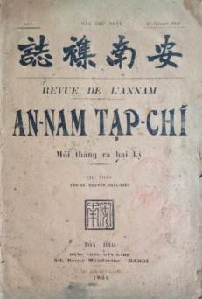

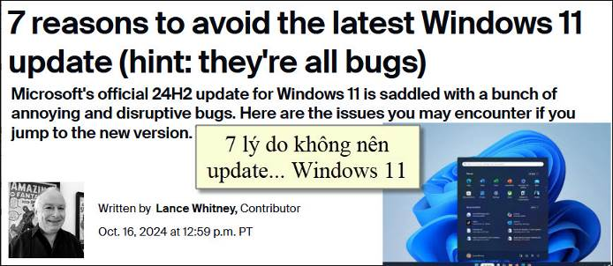
Nguồn tin và chi tiết: https://www.zdnet.com/article/7-reasons-to-avoid-the-latest-windows-11-update-theyre-all-bugs/#ftag=RSSbaffb68
HCD tóm tắt bản tin : Ghi chú tác giả khuyên người đang dùng Windows 11 đừng up grade lên version mới nhất.
7 lý do để tránh bản cập nhật Windows 11 mới nhất
Tác giả: Lance Whitney, Người đóng góp ngày 16 tháng 10 năm 2024 lúc 12:59 tối PT • ZDNET
Bản cập nhật hiện đang được chuyển đến tất cả người dùng Windows 11, bạn thấy nó xuất hiện trong màn hình Windows Update của computer.
Nhưng đợi đã. Trước khi bạn install bản cập nhật năm 2024, bởi vì phiên bản mới đi kèm với một loạt các lỗi.
Hầu hết các trục trặc đã được ghi lại bởi Microsoft hoặc báo cáo bởi người dùng Windows.
Đây chỉ là một số vấn đề bạn có thể gặp phải nếu bạn nhảy sang phiên bản mới.
1. Lỗi kiểm tra tập tin hệ thống
Được biết đến với tên gọi SFC, Windows System File Checker quét ổ đĩa của bạn để tìm các tệp hệ thống bị hỏng và cố gắng sửa chữa hoặc thay thế bất kỳ tệp nào có vấn đề. Chạy lệnh sfc/scannow tại một lời nhắc khởi động quá trình chụp. Nếu tìm thấy bất kỳ tệp bị hỏng nào, SFC sẽ tự động sửa chúng. Những người dùng Windows 11 Latest thấy rằng quét SFC bị sai bị hỏng.
2. Lỗi xóa tập tin cache
Bản cập nhật Windows 11 2024 để lại bộ nhớ cache cập nhật 8.63GB mà bạn dường như không thể xóa thông qua các phương pháp xóa thông thường.
3. Xung đột với ứng dụng trò chơi trực tuyến chống gian lận dễ dàng
Một chương trình được gọi là Easy Anti-Cheat được tự động cài đặt với một số trò chơi trực tuyến để ngăn chặn gian lận. Nhưng Windows 11 2024 không hoạt động tốt với phần mềm này
4. Màn hình xanh trong các trường hợp khác
Ngoài việc xung đột với Easy Anti-Cheat, các tình huống khác có thể dẫn đến Màn hình Xanh của “Cái chết trong bản cập nhật Windows 11 2024.” (đang install đứng máy)
5. “Con trỏ chuột” biến mất
Một lỗi trong Windows 11 24H2 khác khiến “con trỏ chuột” biến mất trên Chromium như Google Chrome và Microsoft Edge,
6. Vấn đề kết nối Internet
Một số người đã cài đặt bản cập nhật Windows 11 2024 báo cáo rằng kết nối internet của họ hiện đang gặp trục trặc.
7. Lỗi “cảm biến vân tay”
Sau khi cập nhật Windows 11 24H2, Nếu bạn mở máy lên “mật mã” quét dấu vân tay (như cell phone), thì có khi không mở được.
Đây chỉ là một số lỗi đang gây khó khăn cho Microsoft và người dùng với bản cập nhật Windows 11 2024. Microsoft đã liệt kê một số khác trên trang Thông báo và Vấn đề đã biết của mình.

-----===o0o===-----
Forum :Hỏi Xe Tesla có khuyết điểm gì ? Nếu có thì giờ đọc chơi, bằng không nên bỏ qua
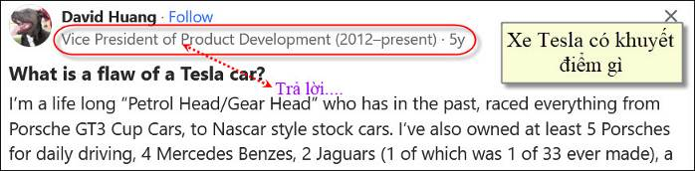
David Huang trả lời:
David Huang Vice President of Product Development (2012–present)5y
Khuyết điểm của xe Tesla là gì?
Tôi là một “Petrol Head/Gear Head” suốt đời, trong quá khứ, đã “đua xe” mọi thứ, từ Porsche GT3 Cup Cars, đến những chiếc xe cổ theo phong cách Nascar. Tôi cũng đã làm chủ ít nhất 5 chiếc Porsche để lái xe hàng ngày, 4 chiếc Mercedes Benz, 2 chiếc Jaguar (1 trong số đó là 1 trong 33 chiếc từng được sản xuất), một chiếc Lexus, xe tải và thậm chí một số chiếc cổ điển ít người biết đến như Sunbeam. Hiện tại hàng ngày trong gia đình tôi dùng bao gồm một chiếc Tesla Model 3+ và một chiếc Alfa Romeo Giulia với Gói hiệu suất (hay còn gọi là: "Gói tiệc tùng" (.Alfa Romeo Giulia with Performance Package (aka: “Party Package”).

Tesla đã thay đổi hoàn toàn cuộc chơi. Không có gì sánh với nó về mặt kỷ thuật và cách nó lái xe nếu bạn thêm chế độ lái tự động (FSD), về cách lái xe dễ dàng, sensor ở khắp mọi nơi trên xe, và chúng tôi khám phá không ngừng về sự tiện lợi của nó
Tôi vẫn chưa tìm thấy bất kỳ sai sót thực sự nào với Tesla của chúng tôi.

Nó không phải là một chiếc xe cho mọi lối sống. Ví dụ, một cộng sự của tôi từ nơi làm việc sống trong một khu chung cư sang trọng và không thể sạc chiếc Tesla vào ban đêm. Thay vào đó, anh chọn đến một trung tâm mua sắm địa phương mỗi ngày để ăn trưa để có thể sạc xe (khoảng 15 phút mỗi ngày hoặc 45 phút nếu anh bỏ xe lại). Tôi cho rằng sẽ hơi khó chịu nếu muốn ăn thử ở một restaurant nào nơi khác chỗ cây charge.

Lo lắng về phạm vi có thể là một vấn đề đối với người mới sử dụng EV. Nhưng thành thật mà nói, đó là lo ngại nhiều hơn thực tế. Chúng tôi chưa bao giờ lâm vào một tình huống mà chúng tôi bị giới hạn bởi tầm chạy không đủ xa của battery. Có rất nhiều trạm siêu nạp rải rác trên khắp đất nước (và đặc biệt là ở SoCal) mà bạn không bao giờ phải đi xa quá một vài dặm và tốn 20 - 40 phút để sạc. Đối với chúng tôi, đó là thời gian một bữa ăn nhẹ hoặc bữa ăn ngon miệng. Đồng nghiệp nói trên của tôi đến thăm bạn gái mỗi cuối tuần cách đó vài trăm dặm và chưa bao giờ phàn nàn rằng chiếc Tesla của anh ấy bất tiện.
Gần đây chúng tôi đã gặp trở ngại khi vợ tôi bể bánh trên đường freway và chúng tôi đã đợi nửa ngày trước khi Tesla service đến sửa. Tuy nhiên, đó là một vấn đề của dịch vụ bên đường của Tesla. Nếu chúng tôi dừng lại ở một cửa hàng bán lốp xe, chúng tôi sẽ lên đường trong một giờ. Vì vậy, đó không thực sự là lỗi của chiếc xe.

Tôi cho rằng tôi nhớ âm thanh của ống xả. Nhưng có rất nhiều điều để nói về một chiếc chạy trong im lặng. Đến mức bây giờ tôi thường thích thú với những chiếc xe ồn ào. Về kiểu dáng của Tesla 3, ban đầu chúng tôi cho là Model S đẹp hơn, nhưng Model 3 là chiếc xe vượt trội về kỷ thuật. Tôi đã dần dần chấp nhận vẻ bề ngoài, thậm chí có thể bắt đầu thích nó. Màu của chúng tôi là màu đen, đó là màu yêu thích của tôi cho Tesla model 3.
Tiếng ồn trên đường lớn hơn một chút so với những chiếc xe sang trọng châu Âu. Nhưng đôi khi tôi tự hỏi liệu nó có thực sự là tiếng ồn trên đường nhiều hơn là tốt, hay thiếu tiếng ồn thiếu vắng khí thải trên đường là tốt.

Tôi vẫn chưa khám phá độ bám đường, nhưng các thử nghiệm skidpad của các tạp chí cho thấy nó khá đáng nể. Việc thiếu cần sang số phải cần một số thời gian để làm quen. Không tệ đối với một chiếc xe không tự nhận là một chiếc sedan thể thao.
Sai sót với chiếc xe thực tế? Tôi thực sự không thể nghĩ ra một sai sót....
HCD: người ta gỏi khuyết điểm ông David Huang lại khen không chê. Tìm người chê coi sao.
-----===o0o===-----
Paul Scott trả lời
Paul Scott Founding member of Plug In America. Writer/speaker on EVs and solar energy.Updated 1y
What is bad about Tesla cars?

Tôi đã bán chiếc Model S của mình sau khi lái nó được 15 tháng. Tôi yêu chiếc xe. Cho đến nay, đó là chiếc xe yêu thích của tôi mà tôi từng làm chủ, và, sự thật mà nói, có rất nhiều điều tôi nhớ về nó.
Nhưng một số điều không tốt:
1. Bên trong xe hơi quá sơ sài so với sở thích của tôi đối với một chiếc xe có giá cao như vậy, tôi cảm thấy rằng bên trong xe nên cao cấp hơn.
2, Tay nắm cửa không phải lúc nào cũng hoạt động trơn tru. sẽ trở nên khó chịu nếu bạn thấy mình dò dẫm mở cửa mỗi khi vào xe.
3. "Tự lái hoàn toàn" (FSD) là quảng cáo sai sự thật. Tôi hy vọng có một vụ kiện tập thể. Chiếc xe có thể làm rất nhiều thứ một cách tự động (ví dụ như thật tuyệt khi xe của bạn tự lái trong thời gian kẹt xe), nhưng nó không hoàn toàn tự lái bằng một cú đi xa.
4. Tôi sống cách trung tâm service xe Tesla gần nhất 100 dặm. Khi xe bị “lỗi rò rỉ bộ tản nhiệt” thường gặp, tôi được thông báo rằng việc nầy không được bảo hành. Tôi đã phải trả 1.000 đô la để kéo chiếc xe đến một trung tâm Tesla. Tôi không thích thú.
Đó là một sự phá vỡ thỏa thuận đối với tôi. Tôi đã trả tiền để sửa chiếc xe và ngay lập tức bán nó. Bởi vì chúng ta sống trong thời kỳ điên rồ, tôi thực sự đã bán nó có lời, thậm chí bao luôn toán chi phí kéo và sửa xe.
Chiếc xe tôi thực sự muốn là Lucid Air, nhưng có lẽ nó cũng có vấn đề tương tự như Tesla, có khi tệ hơn, vì trung tâm dịch vụ gần nhất sẽ cách đó khoảng 300 dặm. Vì vậy, tôi đã kết thúc mua chiếc Mercedes EQS. Bên trong đẹp hơn nhiều so với Tesla, nhưng tôi gần như không yêu thích xe nầy. Ồ tốt, bạn không thể có tất cả mọi thứ.
HCD: Ông Paul Scott gần như không thích xe nào hết.
-----------

From: Hung Truong <hungttruong41
Sent: Wednesday, October 16, 2024 12:11 CH
Subject: Hùng Trương- Giải đáp câu đố 13 Oct 2024

Thân gửi anh Đẳng
Xin gửi anh giải đáp câu đố 13 Oct 2024
Xin cám ơn anh.
Hùng Trương
==================================
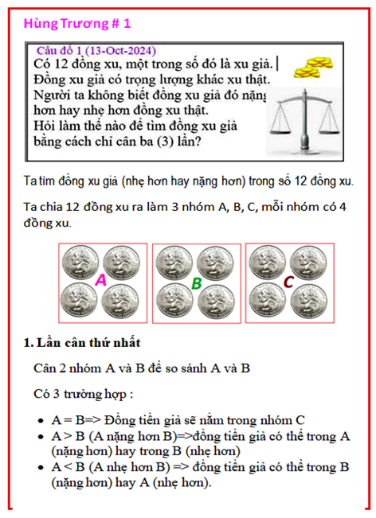
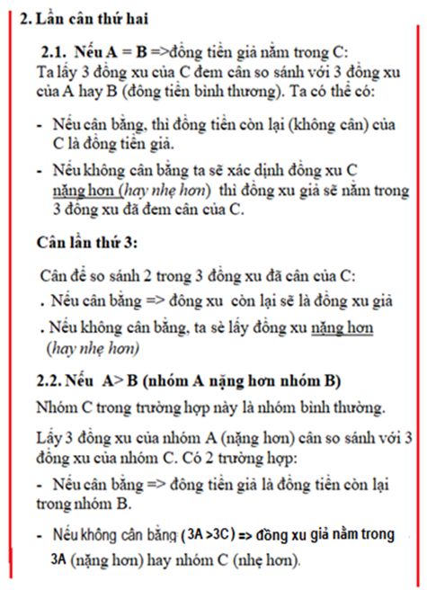
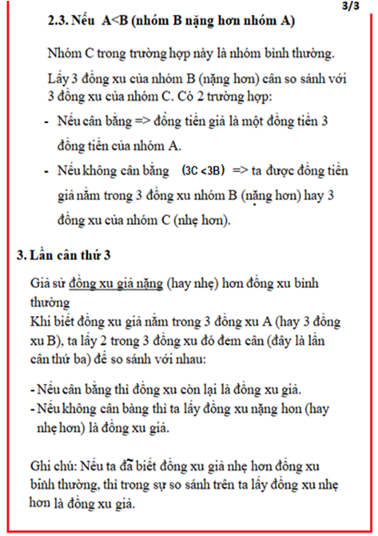
========================================

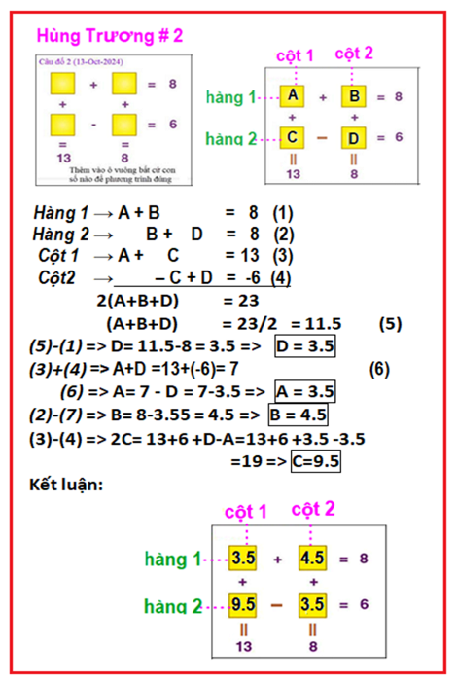
HCD: Cám ơn anh Hùng đã giải đáp rất chi tiết dễ hiểu
================================

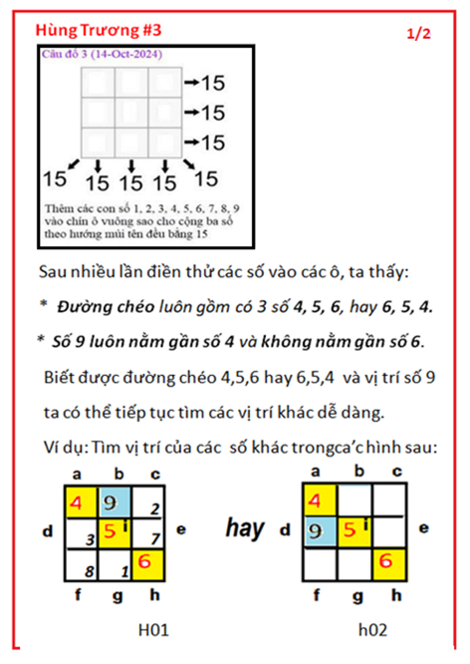
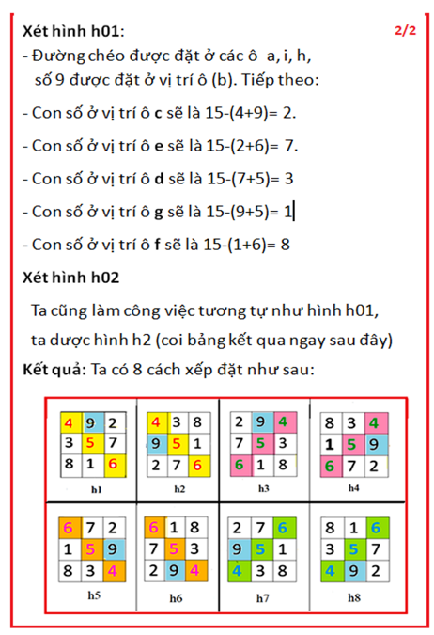
-----===o0o===-----
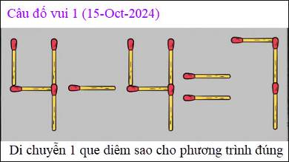
Quá dễ, tính trong 60 giây nghe các bạn.

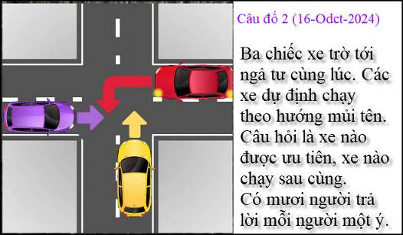

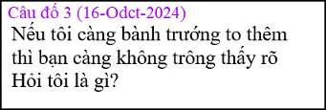

Nhân đây tôi đố riêng chị Cheri tại sao người làm cái “lắc bầu cua cá cọp” luôn luôn thắng. Với chị hẳn là dễ, có bằng hữu chưa lần nào thắc mắc về chuyện nầy không

From: Cheri Webb <cherimeganwebb
Sent: Wednesday, October 16, 2024 7:22 CH
Subject: Re: Đánh Bầu Cua

Thưa anh, nói về xác suất trong việc đánh bầu cua thì, cách nay 2 năm, trong QVD chúng ta có bàn đến, qua những email dưới đây và vài email khác nữa…

Cách dễ nhất để hiểu tại sao người làm cái luôn luôn thắng là:
Giả sử chúng ta đặt mỗi cửa một đồng, tức là 6 đồng vào 6 cửa (Bầu, Cua, Cá, Cọp, Tôm, Gà).
Nếu ra 3 con khác nhau thì chúng ta huề vốn (thắng 3 đồng, thua 3 đồng.)
Nếu ra 2 con giống nhau và một con khác (thí dụ 2 trái bầu và 1 con cua) thì chúng ta mất đi 1 đồng (thắng 3 đồng , 2 đồng cho trái bầu và 1 đồng cho con cua, nhưng thua 4 đồng cho 4 con Cá, Cọp, Tôm, Gà).
Nếu ra 3 con giống nhau (thí dụ 3 trái bầu) thì chúng ta mất đi 2 đồng (thắng 3 đồng cho trái bầu mà thua 5 đồng cho 5 con Cua, Cá, Cọp, Tôm, Gà).
Tóm lại trong thí dụ nầy người làm cái chỉ có thể thắng hoặc huề vốn mà thôi.
Mỗi khi có 2 hay 3 con giống nhau thì người làm cái thắng.
Điều quan trọng là cửa nào cũng có người đặt, vì thế cho nên khi thấy có cửa trống thì người làm cái nên mời người ta đặt (bằng cách hỏi các vị khách hàng “có ai muốn đặt cửa nầy không, nếu ra con đó thì tui ăn hết à!”)…

Còn việc có người đứng xem, khi thấy sau nhiều lần “lắc” không ra con cá thì họ đặt vào con cá. Đó là áp dụng luật trung bình (Law of Averages) như đã được giải thích trong email trước khi nói về việc ném đồng 25xu.
HCD: Cám ơn chị Cheri

-----===o0o===-----
From: nang huynh <nlehuynh@
Sent: Wednesday, October 16, 2024 7:21 CH
Subject: Giải đáp các câu đố
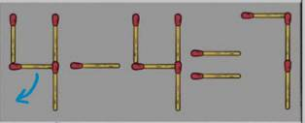
Câu 1: 11 - 4 = 7
Câu 2: thứ tự chạy : đỏ, vàng, tím.
Vì ngả tư không có bảng ưu tiên, nên phải theo nguyên tắc: xe bên tay phải của mình được ưu tiên hơn.
Câu 3: hình ảnh trên màn ảnh các máy điện tử ( digital image)
Còn lắc bầu cua thì nhà cái luôn luôn thắng vì : bàn bầu cua có 6 cửa. Nếu kết quả là:
-- 3 con khác nhau: nhà cái ăn 3, chung 3; vậy là huề vốn.
-- 2 con này, 1 con kia: nhà cái ăn 4, và cũng chung 3 ( gấp đôi cho mặt 2 con và 1 cho con kia), vậy là cái ăn 1
-- 3 con giống nhau: nhà cái ăn 5, chung 3, vậy là cái ăn 2.
Tóm lại là nhà cái chỉ huề tới ăn và không bao giờ thua.
Còn chuyện "head or tail" thì nói thiệt với anh: sau khi thấy 10 lần liên tiếp ra head, thì dù rành xác xuất cở nào không biết, chớ tôi vẫn đánh head. !!!
Cảm ơn Anh, chúc Anh mạnh khỏe
Năng
HCD: Cám ơn anh Năng
-----===o0o===-----
Hai câu đố sau đây còn nhiều cách trả lời khác nữa, xin đố lại.

